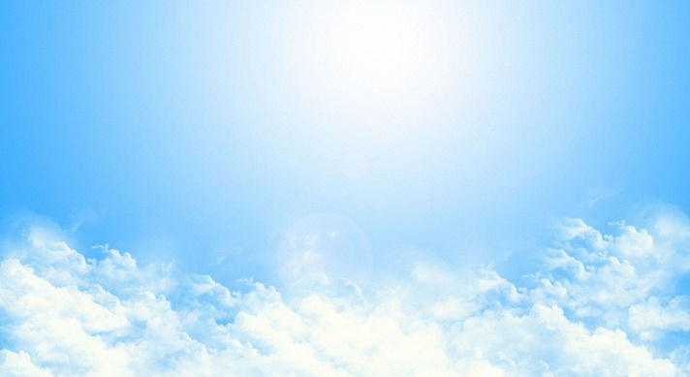
Биосфера - верхняя оболочка Земли, в которой существуют все живые организмы, составляет глобальную экосистему планеты. Она состоит из гидросферы,
нижней части атмосферы, верхней части литосферы.
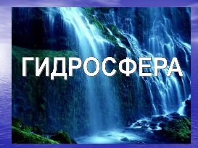
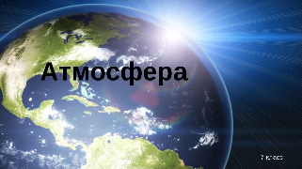
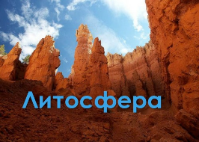

Жизнь существует в каждом уголке биосферы-и в вечных льдах Антарктиды, и среди горячих природных потоков в глубинах океанов.
Это мы должны ЗНАТЬ, ПОМНИТЬ и ОБЕРЕГАТЬ!!!

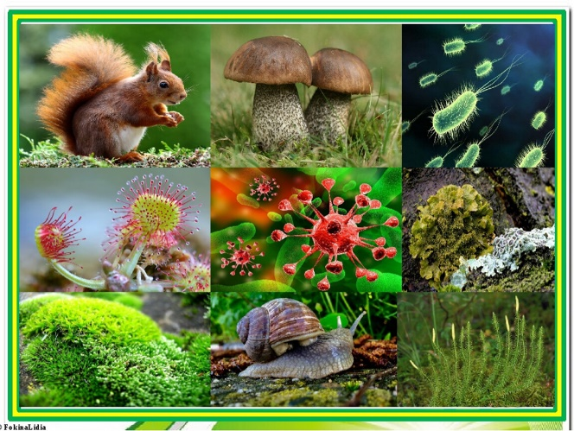
Сохраним биосферу!

Составила: Шинко М.Н.

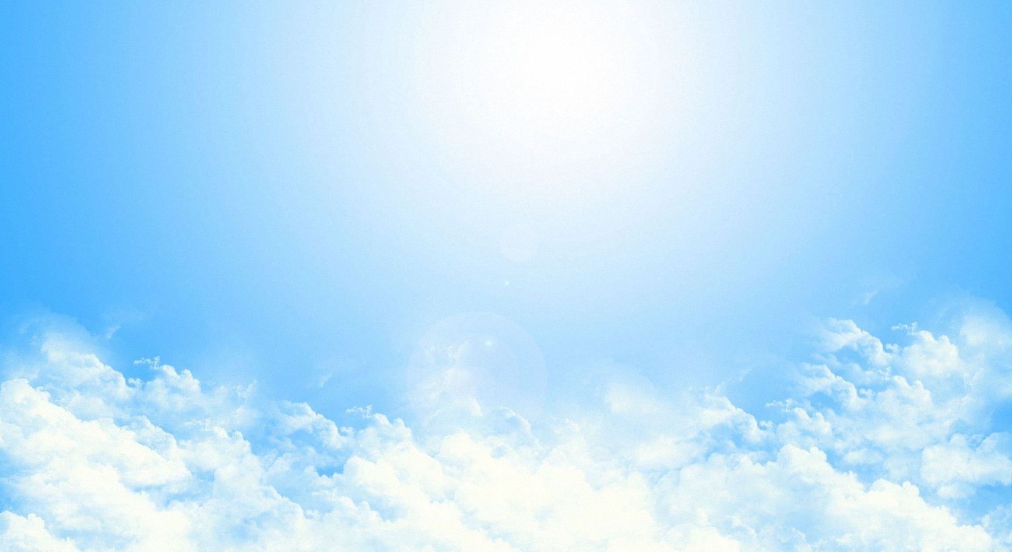
ПРАВИЛА
- Не сорите на улице и в природных зонах.
- Сортируйте домашний мусор по категориям.
- Не рвите и не ломайте растения.
- Берегите природу от пожара.
- Участвуйте в посадке растительного мира.
- Не ловите и не мучайте животных.
- Не будьте браконьерами.
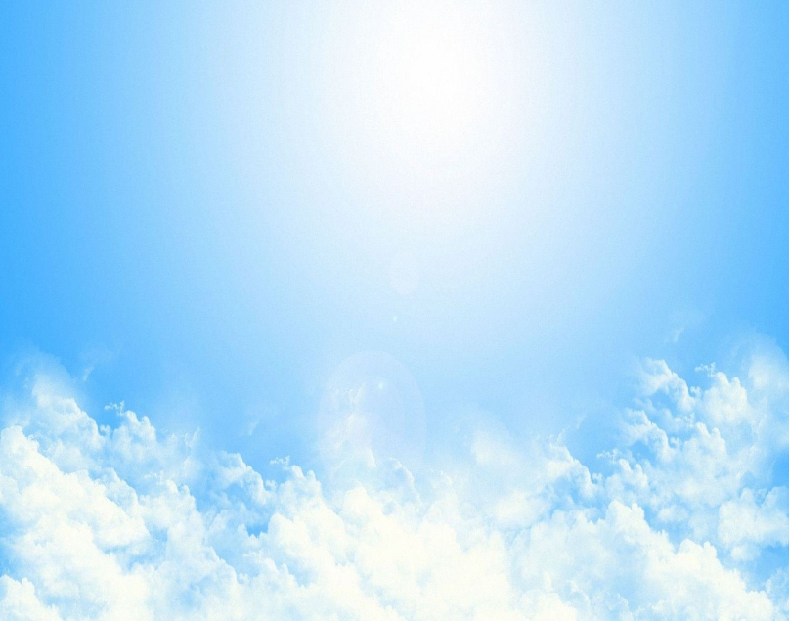
- Подкармливать животных и птиц, особенно в зимний период.

СОХРАНИЯ
- Не бросать всевозможный мусор в водоёмы (особенно пластик).
- Не ловите рыб в неположенных местах.
- Экономить воду (хотя бы в домашних условиях).
- Лечить травмированных животных и птиц.
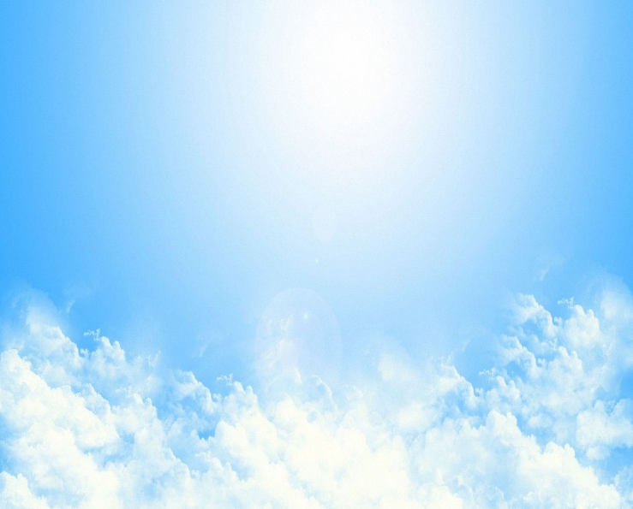

БИОСФЕРЫ

Человек должен проявлять только любовь, сострадание, отзывчивость и гуманное отношение к природе.

Помни!
Ты- часть природы,
Ты – часть биосферы!

